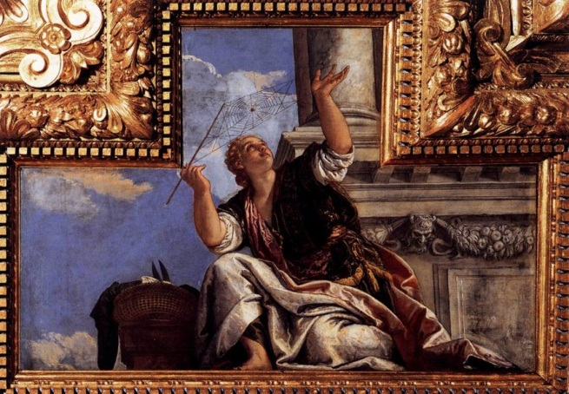
Sobre la filosofía y su historia

Se ha dicho mucho a favor de la sugerencia de que un buen modo de ganar visión de la naturaleza de la filosofía es examinando la obra de aquellos pensadores que están históricamente acreditados por sus contribuciones filosóficas.

Tradicionalmente, esta sugerencia ha sido adoptada y puesta en práctica en nuestras universidades al exigir que los estudiantes que se matriculen en filosofía reciban instrucción y se examinen en los conocimientos de historia de la filosofía.1

¿Qué vínculos relacionan las investigaciones filosóficas con aquellas que las precedieron? ¿Por qué tanto en la búsqueda de respuestas a la pregunta «qué es filosofía» como en la ilustración de sus problemas se apela a filósofos del pasado? ¿Se trata de una estrategia útil para la enseñanza de la filosofía? ¿Un mero recurso para su exposición? O, por el contrario ¿es propio de los estudios e investigaciones filosóficas aludir a la historia de la filosofía?

¿Será la atención al pasado otro rasgo propio de la disciplina, una característica a satisfacer por toda definición que se pretenda adecuada? La cuestión de la relación que el pensamiento filosófico actual mantiene con el pasado filosófico, constituye uno de los problemas de los que se ocupa la comunidad filosófica hoy. En términos de Alasdair MacIntyre, podría formularse así:

Desdichadamente es fácil encontrarse en el siguiente dilema: o bien leemos las filosofías del pasado en forma tal que ellas se tornen relevantes para nuestros problemas y nuestras empresas contemporáneas transformándolas, en la medida de lo posible, en lo que ellas habrían sido en caso de formar parte de la filosofía actual, y minimizando o ignorando o, incluso, presentando a veces erróneamente lo que se resiste a tal transformación porque se halla inextricablemente ligado con los elementos del pasado que lo tornan radicalmente distinto de la filosofía actual; o bien, en lugar de ello, nos tomamos gran cuidado en leerlas en sus propios términos, preservando cuidadosamente su carácter idiosincrático y específico, de modo tal que no puedan aparecer en el presente sino como un conjunto de piezas de museo. Es posible estimar la fuerza de este dilema observando que, aunque su mera formulación basta para que ambas alternativas nos resulten insatisfactorias, en la práctica sucumbimos, no obstante, muy a menudo a la una o a la otra.1

El dilema presentado por MacIntyre se vincula tanto con la problemática acerca de «qué es
Filosofía», como con la de su enseñanza: ¿consiste ésta en la transmisión y explicación de teorías y problemas canonizados como filosóficos? (se vuelve aquí a la pregunta por cuál es ese canon, cuáles las razones de esa selección). ¿O consiste en la enseñanza y el ejercicio de ciertos modos de preguntar, analizar, concluir? Al respecto:

Distinguimos claramente entre hacer filosofía y hacer historia de la filosofía. Es obvio que al hacer filosofía se consideren algunos de los problemas y sus consiguientes respuestas tal como fueron planteadas por los grandes filósofos. Pero, de esto no se sigue que un estudio exegético pormenorizado de las obras de destacados filósofos constituya una condición necesaria del quehacer filosófico. Tampoco es condición suficiente ese conocimiento minucioso. Su dominio, sin duda, no garantiza la capacidad para hacer filosofía. (...) Creemos que el conocimiento de la historia de la filosofía y de las grandes obras filosóficas es, indudablemente, de gran valor didáctico en el proceso de enseñanza-aprendizaje de la filosofía. Y lo es, en el sentido de que ese conocimiento, trasmitido en una forma adecuada, le ofrece al alumno una suerte de modelo a imitar de cómo los grandes filósofos asumieron su propia actividad, de cuál fue, en definitiva, el “saber cómo” de esos filósofos que les permitió elaborar sus respectivos “saberes que”. De lo que se trata, entonces, es de que el alumno reconozca a partir del sistema filosófico bajo estudio, el “saber cómo”, la técnica, la actividad que subyace y funda dicho sistema. Leamos nuevamente a Kant: “El que quiera aprender a filosofar sólo puede considerar todos los sistemas de historia de la filosofía como historia del uso de la razón y como objetos para el ejercicio de su talento filosófico”.2

Por último, es común distinguir la tarea del filósofo de la del historiador, diferenciar la actividad filosófica de aquellas descripciones de las concepciones filosóficas que atienden a sus marcos de producción. Para ello se asigna como tarea a la primera: (i) el análisis de conceptos y argumentos en torno a cuestiones tales como qué se entiende por bueno, cuándo algo es verdadero, cuál es ese ‘algo’ que puede ser verdadero, (ii) el examen de las suposiciones, de lo que se toma como punto de partida en esas argumentaciones a fin de determinar su aceptabilidad, (iii) la corrección de los modos de inferencia. La tarea del historiador consistiría, en cambio, en la exposición del contexto histórico-social donde las teorías filosóficas se producen, crecen y originan, con el fin de explicar esas ideas y razones en función de su contexto.
A partir de esto suelen distinguirse dos modos de interpretación: las llamadas “interpretaciones textuales” y las “contextuales” (sean estas históricas, sociológicas o de algún otro tipo). Es importante señalar que, aún distintas, no son necesariamente excluyentes puesto que, muchas veces, las interpretaciones que atienden al contexto de producción de las obras filosóficas, son capaces de enriquecer la comprensión e interpretación de ellas.
Así y todo, es bueno también advertir dos posibles errores a los que, en ocasiones, este tipo de interpretaciones da lugar; ellos consisten en leer, interpretar y valorar los textos exclusivamente en función de sus ‘orígenes’: las condiciones históricas bajo las que se han desarrollado o de su ‘significación histórica’, su influencia sobre esas condiciones. 3.

Referencias
1. Bontempo y Odell: La lechuza de Minerva ¿Qué es filosofía? Madrid, Cátedra; pág. 25.
2. A. MacIntyre: “La relación de la filosofía con su pasado” en Q. Skinner (comp.) La filosofía en la historia. Barcelona, Paidós, 1990; pág. 49.
3. González, M. C. y StigoL, N: “La enseñanza de la filosofía como la enseñanza de una técnica: el problema de los instrumento” en Obiols y E. Rabossi (comps.): La filosofía y el filosofar, Buenos Aires, Centro Editor de América Latina, 1993, pp. 56-57.
4. A modo de ilustración: en el caso de la filosofía platónica es común encontrar este tipo de reduccionismos en relación con República. En efecto, muchas veces suele explicarse la tesis platónica del “gobierno del filósofo como condición para que se acaben los males en la polis” en función de la supuesta pertenencia de Platón a la aristocracia ateniense, dejando de lado las razones que, al respecto, inundan el Libro V y VI como así también el cambio en el concepto de aristón que Platón introduce en esta obra.
Actividades

Una línea histórica es un esquema; como tal una presentación simplificadora de los momentos de la filosofía. Es, de todos modos, un recurso útil en tanto ordena algunos datos (fechas, obras, líneas de sucesión) y permite que echemos una mirada de conjunto. Antes de plantear algunas consideraciones en torno a la relación <filosofía/historia>, construye una línea histórica y ubica en ella los nombres de filósofos y/o escuelas mencionados en el curso.

En relación con el texto de Gonzalez y Stigol: Las autoras niegan que un estudio exegético pormenorizado de las obras de destacados filósofos constituya una condición necesaria del quehacer filosófico: ¿Qué razones presentan como fundamento de esta afirmación? Busca el significado del término ‘exégesis’.

A partir de las siguientes lecturas reflexiona sobre ¿Por qué es importante hoy leer a los autores del pasado? Escribe un texto explicando esta cuestión.

BOERI, M.
¿Por qué ocuparse de Filosofía Antigua hoy?
file:///C:/Users/I-mag/Desktop/FILO%20mandar%20a%20Daniel/K4-MarceloBoeri.pdf

Entrevista a SANTA CRUZ, MA. ISABEL:
Hoy ya podemos pelearnos con los textos de Platón y Aristóteles
https://www.pagina12.com.ar/diario/dialogos/21-126653-2009-06-15.html

